

**Wstęp**

Dynamiczne kampanie w grach komputerowych stały się istotnym elementem współczesnej branży gier wideo, umożliwiając graczom większą swobodę w podejmowaniu decyzji oraz wpływ na rozwój fabuły. W odróżnieniu od tradycyjnych, liniowych scenariuszy, dynamiczne kampanie oferują nieliniową narrację, gdzie decyzje podejmowane przez gracza wpływają na dalszy przebieg rozgrywki. Tego rodzaju struktura fabularna zwiększa immersję, sprawiając, że gracz czuje się integralną częścią świata gry.

Jednym z kluczowych wyzwań przy tworzeniu dynamicznych kampanii jest efektywne zarządzanie interakcjami gracza oraz implementacja narzędzi wspomagających budowę nieliniowej narracji. Wymaga to zastosowania odpowiednich funkcji, takich jak dynamiczne pisanie tekstów, elastyczne systemy wyborów oraz synchronizacja narracji z innymi elementami gry, takimi jak dźwięki czy animacje. Złożoność takich systemów sprawia, że projektowanie i implementacja dynamicznych kampanii stają się czasochłonne i wymagają użycia zaawansowanych narzędzi deweloperskich.

W odpowiedzi na te wyzwania, w ramach niniejszej pracy inżynierskiej opracowano funkcje wspomagające tworzenie dynamicznych kampanii w grach komputerowych. Funkcje te zostały zaprojektowane z myślą o ułatwieniu pracy twórcom gier poprzez uproszczenie procesu implementacji narracji oraz zwiększenie elastyczności w dostosowywaniu mechanik gry do potrzeb konkretnego projektu. Praca ta skupia się na opracowaniu rozwiązań, które nie tylko poprawiają efektywność pracy, ale również podnoszą jakość narracji, oferując graczom bogatsze i bardziej angażujące doświadczenia.

Praca głównie opiera się o funkcje do dynamicznej narracji, jak powyżej zostało przedstawione. Funkcje pozwalają na elastyczność w pisaniu narracji bohatera, poprzez wyświetlanie tekstu. Głównym problemem jest ta elastyczność. Często takie rozwiązania pisania tekstu na ekranie, wszelkie wyświetlane teksty w formie lepszej prezentacji pisanego tekstu w książkach lub same opcje dialogowe, są ustawiane z góry, przez użytkowników, co dodatkowo zapełnia pamięć dodatkowymi ustawieniami. Funkcje te są elastyczne pod wiele poziomów, interakcji i expresji dla programisty lub designerach. Dzięki odpowiednio ustawionym zmiennym oraz przemyślanym rozwiązaniom logistycznym łatwo rozwiązać problem, nie wymuszając na designerach, oraz programistach zatrzymywania się przy tak małostkowych rzeczach jak zrobienie odpowiedniego dialogu, lub odpowiedniego wyboru w danym miejscu, by mogli się skupić na trudniejszych zadaniach.

Sama praca jest złożona z pięciu rozdziałów. Każdy rozdział charakteryzuje nie jako poszczególne etapy pod chodzenia do projektu. Przedział od rozdziału pierwszego do drugiego prezentują przemyślenia odnoście wykorzystania poszczególnych możliwych silników, na które można by było stworzyć takowe funkcje i ogólnie istnieją podobne rozwiązania. Rozdziały od trzeciego do czwartego to proces przemyślenia i próby stworzenia tych funkcji, gdzie w czwartym rozdziale jest wykorzystana metoda przestawienia głównych funkcji, wpierw przedstawiając składowe ich własnego wyrobu do szczegółowego przedstawienia głównych funkcji. A na koniec rozdział piąty gdzie jest przedstawiony ogólny zarys testów i wyników. Układ pracy oraz niektóre elementy jej struktury zostały zaproponowane w konsultacji z narzędziem wspomagającym tworzenie treści, co umożliwiło optymalne uporządkowanie omawianych zagadnień. Cała zawartość merytoryczna pracy została jednak zrealizowana samodzielnie przez autora.

# Rozdział 1 Analiza istniejących rozwiązań:

## Charakterystyka istniejących narzędzi do tworzenia dynamicznych kampanii w grach komputerowych

Tworzenie dynamicznych kampanii w grach komputerowych wymaga odpowiednich narzędzi, które umożliwiają zarządzanie narracją, interakcjami gracza oraz zmianami w rozgrywce. Na rynku dostępnych jest kilka narzędzi, które w różnym stopniu pozwalają na realizację tych zadań.

Jednym z popularniejszych narzędzi jest RPG Maker, to program stworzony z myślą o amatorskich twórcach gier RPG. Umożliwia on korzystanie z gotowych zasobów i szablonów, co czyni go łatwym w obsłudze nawet dla osób bez doświadczenia w programowaniu. Narzędzie to posiada wbudowany system wydarzeń, który pozwala na tworzenie prostych interakcji i narracji. Jednakże jego ograniczenia są widoczne w bardziej złożonych projektach – brak elastyczności i zaawansowanych mechanizmów sprawia, że RPG Maker nadaje się głównie do tworzenia gier w jednym określonym gatunku.

Innym rozwiązaniem jest Unity, to wszechstronny silnik gier, który umożliwia tworzenie dynamicznych kampanii poprzez skrypty w języku C#. Dzięki bogatej dokumentacji i szerokim możliwościom technologicznym Unity stało się jednym z najpopularniejszych narzędzi w branży. Pomimo swojej elastyczności, Unity wymaga zaawansowanych umiejętności programistycznych. Tworzenie dynamicznych kampanii wymaga pisania wielu linii kodu oraz budowania systemów narracyjnych praktycznie od podstaw, co znacząco wydłuża czas pracy.

Warto także wspomnieć o Twine, to narzędzie specjalizujące się w interaktywnych opowieściach. Jest intuicyjne i proste w obsłudze, co czyni je idealnym dla projektów narracyjnych, w których tekst stanowi główny element rozgrywki. Twine umożliwia łatwe tworzenie wyborów gracza oraz interakcji, jednak ogranicza się do narracji tekstowej i nie oferuje wsparcia dla bardziej zaawansowanych funkcji, takich jak animacje, efekty dźwiękowe czy złożona mechanika gry.

Ostatnim narzędziem jest Unreal Engine, to jeden z najpotężniejszych silników gier, który dzięki systemowi Blueprintów pozwala na tworzenie zaawansowanych mechanik bez potrzeby pisania kodu w językach programowania. Unreal Engine oferuje szerokie możliwości integracji dynamicznych tekstów z innymi elementami gry, takimi jak animacje czy dźwięki. Jednak brak dedykowanego systemu do zarządzania tekstami sprawia, że proces ten wymaga dużej liczby manualnych kroków, co może być czasochłonne i mniej intuicyjne.

## Słabe strony analizowanych rozwiązań

Każde z omówionych narzędzi ma swoje ograniczenia, które mogą wpłynąć na efektywność tworzenia dynamicznych kampanii.

W przypadku RPG Maker główną wadą jest brak wsparcia dla bardziej zaawansowanych mechanik. Narzędzie to zostało zaprojektowane z myślą o prostych grach RPG i trudno je zastosować w innych gatunkach.

Unity, choć bardzo elastyczne, wymaga od użytkowników umiejętności programistycznych, co może stanowić barierę dla mniej doświadczonych twórców. Tworzenie dynamicznych kampanii w Unity często wymaga pisania długich i skomplikowanych skryptów, co zwiększa czas produkcji.

Twine, mimo intuicyjności, jest ograniczone do narracji tekstowej i nie oferuje narzędzi pozwalających na łatwą integrację z bardziej zaawansowanymi mechanikami gier, takimi jak animacje czy dźwięki.

Z kolei w Unreal Engine brakuje wbudowanego systemu zarządzania sekwencjami tekstów oraz mechanizmów wyborów gracza. Tworzenie dynamicznych tekstów wymaga wielu kroków, takich jak ręczne budowanie widgetów i integrowanie ich z logiką gry, co może być czasochłonne.

## Propozycje unikania słabych stron w projekcie

Unreal Engine 5 jest zaawansowanym narzędziem do tworzenia gier, oferującym nowoczesne technologie, takie jak Lumen i Nanite, które znacząco podnoszą jakość wizualną oraz wydajność. Mimo tych zalet, w kontekście tworzenia dynamicznych kampanii nadal istnieją pewne ograniczenia, które mogą wpłynąć na proces deweloperski.

Jednym z głównych wyzwań jest brak wbudowanego, dedykowanego systemu do zarządzania dynamicznymi kampaniami. Twórcy muszą samodzielnie implementować mechanizmy narracyjne, co wymaga tworzenia kompleksowych struktur w Blueprintach lub pisania kodu w języku C++. Choć system Blueprintów znacząco ułatwia budowanie logiki gry, bardziej zaawansowane mechanizmy, takie jak rozbudowane drzewa dialogowe czy dynamiczne zmiany fabularne, mogą wymagać dodatkowej pracy i optymalizacji.

W Unreal Engine 5 proces tworzenia dynamicznych tekstów i wyborów gracza wymaga wielu kroków. Twórcy muszą ręcznie tworzyć widgety, zarządzać wyświetlaniem tekstów oraz integrować je z innymi elementami gry, takimi jak animacje czy efekty dźwiękowe. Brak narzędzi do automatyzacji tych procesów wydłuża czas pracy i może być trudny dla mniej doświadczonych programistów.

Dodatkowo, zarządzanie dużymi ilościami danych, takimi jak sekwencje tekstów czy interakcje gracza, może być wyzwaniem w przypadku projektów o większej skali. Twórcy muszą zaprojektować własne systemy przechowywania danych i zarządzania nimi, co wymaga dodatkowego wysiłku.

Mimo zaawansowanych technologii, takich jak Nanite i Lumen, Unreal Engine 5 nadal wymaga dużej dbałości o optymalizację w przypadku gier o dużych otwartych światach lub złożonych kampaniach dynamicznych. Zarządzanie zasobami oraz utrzymanie płynności działania gry pozostają kluczowym wyzwaniem w kontekście projektów, które wykorzystują dynamiczne zmiany fabularne.

# Rozdział 2 Charakterystyka narzędzi technologicznych

## 2.1 Charakterystyka narzędzi technologicznych

Do stworzenia mojego projektu użyłem głównie dwóch programów:

1. Unreal Engine 5 – Został wybrany jako główny silnik gry, a Blueprinty pełniły kluczową rolę w implementacji logiki gry. Blueprinty w Unreal Engine 5 to wizualny system skryptowy, który umożliwia tworzenie zaawansowanej logiki bez potrzeby pisania tradycyjnego kodu. Cała logika gry, w tym interakcje, generowanie dynamicznych tekstów oraz jednolitość interfejsów, została zaimplementowana właśnie za pomocą Blueprintów. Dzięki temu proces tworzenia gry stał się szybszy i bardziej intuicyjny, co umożliwiło łatwe modyfikowanie oraz iterowanie różnych elementów w grze.  
   Jednym z kluczowych elementów, które zostały zaimplementowane, były funkcje do dynamicznego pisania tekstu oraz tworzenia wyborów, które ułatwiły implementację dynamicznej kampanii. Te funkcje umożliwiają płynne wprowadzanie zmieniających się tekstów w grze i oferowanie graczowi opcji wyboru, co jest fundamentem dla rozwoju narracji w dynamicznych kampaniach.

Kluczowe funkcje Unreal Engine 5:

* Łatwa implementacja logiki gry w trakcie projektowania.
* Szybsze wyszukiwanie błędów i ich naprawa.
* Ułatwienie dla osób, które będą próbowały tworzyć własne funkcje bazujące na istniejącym kodzie.
* Dynamiczne generowanie tekstu i wybory gracza, umożliwiające tworzenie rozbudowanych scenariuszy i kampanii.

1. Blender - Został wybrany do tworzenia zasobów 3D, takich jak modele postaci, obiektów i tekstury, które następnie zostały zaimportowane do Unreal Engine 5 w celu dalszej obróbki i implementacji. Blender jest darmowym, open-source'owym narzędziem do modelowania 3D, które oferuje rozbudowane funkcje umożliwiające tworzenie wysokiej jakości zasobów wizualnych, w tym renderowanie, symulację fizyczną oraz teksturowanie.

W projekcie wykorzystano głównie następujące funkcje Blendera:

* **Modelowanie 3D** – Tworzenie postaci, obiektów i środowisk, które zostały zaimportowane do Unreal Engine 5.
* **Teksturowanie** – Tworzenie tekstur i map, które nadawały realizmu postaciom i obiektom 3D, co miało kluczowe znaczenie dla estetyki projektu.
* **Export do Unreal Engine 5** – Blender zapewnia łatwą integrację z Unreal Engine 5 dzięki opcji eksportu modeli w standardowych formatach (np. FBX), co umożliwiło płynne przenoszenie zasobów 3D między tymi narzędziami.

Oba programy były bardzo pomocne w trakcie pracy, jednak eksport pomiędzy Blenderem a Unreal Engine 5 wiązał się z pewnymi trudnościami. Oto niektóre z ograniczeń:

* **Materiały i shadery** – Różnice w systemach materiałów między Blenderem a Unreal Engine powodują konieczność rekonstrukcji materiałów w Unreal Engine. Tekstury, takie jak mapy normalnych czy albedo, są poprawnie przenoszone, jednak niestandardowe shadery wymagają ponownego stworzenia w Unreal Engine.
* **Animacje materiałów** – Animacje materiałów muszą być zaimplementowane na nowo w Unreal Engine, ponieważ oba silniki korzystają z różnych systemów animacji materiałów.
* **Transformacje i skale** – Różnice w jednostkach miary mogą powodować problemy z wielkością obiektów po imporcie. Często konieczne jest dokonanie korekty w Unreal Engine, aby zachować odpowiednią skalę w grze.

# Rozdział 3 Założenia projektowe i architektura projektu:

## 3.1 Wymagania projektowe narzędzia wspomagającego tworzenie dynamicznych kampanii w grach komputerowych

Wymagania dla projektowanego narzędzia opierają się na potrzebie przyspieszenia procesu implementacji dynamicznych tekstów i wyborów w grze, a także na ułatwieniu integracji z istniejącymi systemami Unreal Engine. Narzędzie powinno umożliwiać szybkie tworzenie i modyfikowanie treści tekstowych bez potrzeby zaawansowanego kodowania, co jest szczególnie istotne w dynamicznych kampaniach, gdzie treści zmieniają się w zależności od decyzji gracza.

Kluczowym wymaganiem było zapewnienie możliwości sterowania akcjami i zdarzeniami w trakcie wyświetlania tekstu lub po jego zakończeniu, co umożliwia wzbogacenie rozgrywki o dodatkowe interakcje i dynamiczne reakcje. Istotnym elementem projektu było także uwzględnienie kompatybilności z systemem Blueprintów, co pozwala na łatwe wdrażanie i rozbudowę narzędzia w środowisku Unreal Engine.

Ponadto narzędzie musi być elastyczne, aby obsługiwać różnorodne typy tekstów, wybory gracza oraz inne formy interakcji, jak np. wyzwalanie działań pomiędzy poszczególnymi fazami wyświetlania tekstu (pisanie, zatrzymanie, zakończenie). Ważnym aspektem jest także zoptymalizowanie narzędzia pod kątem Unreal Engine 5.3, co zapewnia pełne wykorzystanie dostępnych funkcji, takich jak mechanizmy Blueprintów i wbudowane timery.

## 3.2 Architektura projektu narzędzia wspomagającego tworzenie dynamicznych kampanii w grach komputerowych.

Architektura narzędzia została zaprojektowana w sposób modułowy, co ułatwia jego integrację z różnymi aspektami rozgrywki. Centralnym elementem narzędzia jest widget, który zarządza wszystkimi funkcjami związanymi z dynamicznymi tekstami. Widget ten pełni kluczową rolę w wyświetlaniu tekstów oraz w synchronizacji z innymi elementami gry, takimi jak timery czy akcje wywoływane przez gracza.

Każdy menedżer, zaprojektowany jako komponent Actor, przechowuje sekwencję tekstów i oferuje funkcje zarządzania nimi w sposób zbliżony do uproszczonego drzewa dialogowego. Sekwencje te umożliwiają programiście sterowanie zdarzeniami w trakcie wyświetlania tekstu oraz definiowanie czasu, po którym tekst ma zniknąć z ekranu.

Funkcje wyboru są integralnym elementem narzędzia. Pozwalają one na tworzenie mechanizmów umożliwiających graczowi wybór z wielu opcji w grze. Dzięki specjalnie przygotowanym funkcjom w Blueprintach programista może z łatwością konfigurować przyciski wyboru oraz ich zachowanie w zależności od decyzji gracza.

Narzędzie obsługuje stringi, które są przechowywane jako sekwencje znaków definiowane przez programistę. Dzięki temu narzędzie może dynamicznie przetwarzać i wyświetlać teksty w czasie rzeczywistym.

Zoptymalizowana architektura umożliwia szybką implementację widżetów oraz ich integrację z resztą gry. Dzięki tym usprawnieniom, programiści mogą oszczędzać czas i skupić się na rozwijaniu narracji oraz innych aspektów gry, które wymagają interakcji z graczami.

# Rozdział 4 Implementacja projektu:

## 4.1 Implementacja poszczególnych komponentów narzędzia wspomagającego tworzenie dynamicznych kampanii w grach komputerowych

Pakiet Funkcji pisania tekstu został zaprojektowany jako modularny zestaw funkcji i komponentów, które współpracują ze sobą w celu usprawnienia procesu implementacji pod dynamiczną narrację. Każdy z elementów systemu pełni określoną rolę i integruje się z innymi funkcjami Unreal Engine 5, co umożliwia tworzenie złożonych interakcji przy minimalnym wysiłku programistycznym. W ramach projektu szczególną uwagę poświęcono widgetom odpowiedzialnym za obsługę interfejsu użytkownika, menedżerowi tekstów zarządzającemu logiką narracji oraz funkcji wyborów gracza, które zapewniają interaktywność.

Widget, stanowiący kluczowy element wizualny narzędzia, został zaprojektowany w systemie Blueprintów Unreal Engine. Obsługuje on wyświetlanie tekstów w dynamiczny sposób, umożliwiając zastosowanie efektów wizualnych, takich jak pisanie tekstu na ekranie. Menedżer tekstów, zaimplementowany jako Actor Component, przechowuje i zarządza sekwencjami tekstów w formie stringów. Umożliwia to programiście kontrolowanie wyświetlanych treści oraz przypisywanie do nich odpowiednich akcji, takich jak odtwarzanie dźwięków, zmiana stanu gry lub uruchamianie animacji. Funkcja wyborów gracza pozwala na tworzenie opcji interakcji, które gracz może wybierać, a ich implementacja jest łatwa dzięki wbudowanym funkcjom Blueprintów.

W kolejnych sekcjach opisano szczegółowo implementację każdego z tych elementów, ze szczególnym uwzględnieniem ich integracji oraz zastosowania w dynamicznych kampaniach narracyjnych.

Główny Widget do pisania tekstu, jak zostało wspomniane, to główny element projektu. Jego konfiguracja jest całkiem prosta. Na poniższej ilustracji (Ryc. 4.1.1) przedstawiono strukturę zmiennych w Base_widget_dialog. Każda z tych zmiennych odpowiada za określony element interfejsu użytkownika, taki jak wyświetlany tekst lub obrazek postaci. Dzięki takiemu podejściu możliwe jest dynamiczne przypisywanie wartości w trakcie gry, co ułatwia konfigurację i modyfikację dialogów.

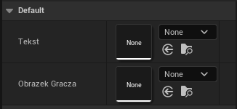

Ryc. 4.1.1. Wartości w Base_widget_dialog. Źródło: Opracowanie własne.

* **Tekst** – przypisuje się do niego wartość pola tekstowego, które ma być edytowane.
* **Obrazek Gracza** – przypisuje się do niego obrazek, który ma być edytowany, przez funkcje

Dzięki zastosowaniu takich rozwiązań, dołączone funkcje w menadżerze tekstu mają stałą implementację, jakie pole tekstowe i obrazek jest przez nich edytowane, a dzięki temu że dam widget jest bazą pod inne widgety, które będą od niego tworzone. Dodatkowo taki przemyślany schemat pozwala powielać i tworzyć różne wersje widgetów dialogu. Przykładowy poprawny układ zaimplementowania takiego widgetu jest przedstawiony na Ryc. 4.1.2.

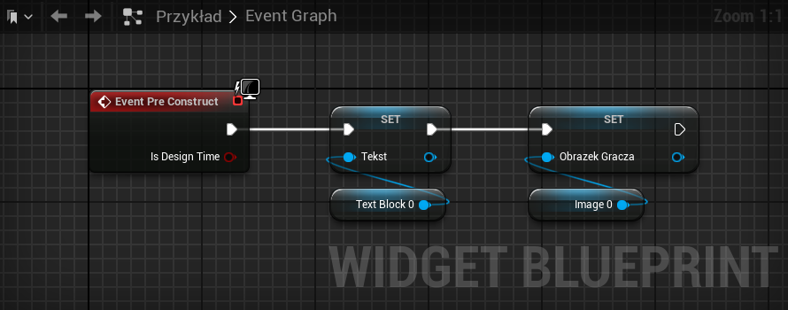

Ryc. 4.1.2. Logika przypisania tekstu. Źródło: Opracowanie własne.

Ryc. 4.1.2 przedstawia szczegółową logikę przypisania zmiennych „Tekst” i „Obrazek Gracza” w widgetach dialogowych. Dzięki zastosowaniu selektorów zmiennych, programista może łatwo przypisać elementy wizualne, takie jak „Text Block” i „Image”, bez konieczności ręcznego modyfikowania widgetu. Taka konstrukcja umożliwia szybkie tworzenie i dostosowywanie dialogów w grze, co znacząco skraca czas potrzebny na implementację dynamicznych kampanii.

Przykładowy i podstawowym układ takiego widgetu został przedstawiony na Ryc. 4.1.3

Ryc. 4.1.3. Podstawowy układ widgetu odpowiedzialnego za pisanie tekstu. Źródło: Opracowanie własne

Ryc. 4.1.3 przedstawia podstawowy przykład umiejscowienia elementów „Text Block” i „Image”. Dzięki elastyczności układu wizualnego, projektant ma możliwość dowolnego rozmieszczenia tych komponentów oraz dostosowania ich parametrów wizualnych, takich jak czcionka, kolory czy rozmiary, do potrzeb projektu.

Kolejną główną funkcjonalnością jest Menadżer Tekstu (Base_Actor_Component), który pełni rolę centralnego komponentu zarządzającego dynamicznymi sekwencjami tekstów w grze. Menadżer ten odpowiada za przechowywanie, obsługę oraz synchronizację tekstów wyświetlanych w interfejsie użytkownika. Dzięki modularnej konstrukcji możliwa jest łatwa integracja z innymi elementami gry, takimi jak animacje, efekty dźwiękowe czy mechanizmy wyborów gracza. Menedżer pozwala również na wyzwalanie akcji po każdym zakończonym działaniu przypisanej funkcji, co umożliwia tworzenie bardziej złożonych scenariuszy narracyjnych.

Narzędzie to zostało zaimplementowane jako komponent Actor w Unreal Engine, co umożliwia jego wielokrotne wykorzystanie i elastyczne dostosowanie do różnych scenariuszy narracyjnych. Działanie Menedżera Tekstu opiera się na tworzeniu ścieżek wykonywanych czynności, które obejmują zmianę tekstu, dynamiczne tworzenie widgetów lub ich usuwanie zgodnie z potrzebami narracji. Struktura logiczna funkcji przypomina drzewo, w którym każdy tekst stanowi główną linię (pień), a dodatkowe akcje mogą odgałęziać się jako pomniejsze procesy (gałęzie). Funkcje wyboru, opisane w kolejnych sekcjach, pozwalają na tworzenie bardziej zaawansowanych drzew narracyjnych z wieloma możliwościami interakcji dla gracza.

Menadżer Tekstu posiada w sobie wiele funkcji odpowiadających za pisanie tekstu, które są nazwane „Macro_pisania…”. Nazewnictwo to zostało przyjęte, aby jednoznacznie określać ich zadania oraz procesy wykonywane przed i po ich działaniu. Makra te pozwalają na elastyczne zarządzanie tekstami w zależności od potrzeb narracyjnych gry. Rozróżniamy cztery główne makra:

1. macro_pisania_od_widgetu

To macro służy do obsługi tekstu, który jest przypisany do istniejącego już widgetu. Pozwala na dynamiczne wprowadzanie zmian w treści tekstu bez konieczności tworzenia nowego widgetu. Jest przydatne w sytuacjach, gdy tekst w jednym elemencie interfejsu użytkownika musi być aktualizowany

1. wielokrotnie.macro_pisania_ze_stworzeniem_widgetu

To macro tworzy nowy widget przed rozpoczęciem wyświetlania tekstu. Jest stosowane, gdy tekst musi być wyświetlany w nowym kontekście, np. gdy gracz otwiera nowe okno dialogowe.

1. macro_pisania_ze_stworzeniem_widgetu_ze_skasowaniem_po_napisaniu

Macro to tworzy nowy widget, wyświetla tekst, a następnie usuwa widget po zakończeniu wyświetlania. Funkcja ta jest używana w scenariuszach, gdzie tekst jest jednorazowy i nie wymaga dalszego utrzymywania widgetu w pamięci.

1. macro_pisania_od_widgetu_ze_skasowaniem_po_napisaniu

W tym przypadku tekst jest wyświetlany w istniejącym już widgetcie, ale widget zostaje usunięty po zakończeniu wyświetlania. Jest to użyteczne, gdy element interfejsu użytkownika jest potrzebny tylko na czas wyświetlania danego tekstu.

Bardziej szczegółowy opis działania poszczególnych makr, takich jak macro_pisania_od_widgetu, macro_pisania_ze_stworzeniem_widgetu czy macro_pisania_ze_stworzeniem_widgetu_ze_skasowaniem_po_napisaniu, zostanie przedstawiony w podrozdziale „4.2 Wyjaśnienie kluczowych fragmentów kodu”. W tej sekcji zaprezentowano ich ogólny podział i zastosowanie, aby podkreślić elastyczność i wszechstronność Menedżera Tekstu.

Kolejną kluczową funkcjonalnością narzędzia wspomagającego tworzenie dynamicznych kampanii w grach komputerowych jest funkcja wyboru, która umożliwia graczowi podejmowanie decyzji w trakcie rozgrywki. Funkcja ta została zaprojektowana jako integralna część Menedżera Tekstu i opiera się na specjalnie przygotowanych widgetach wyboru. Dzięki temu mechanizmowi gracz ma możliwość wyboru spośród zdefiniowanych opcji dialogowych, co wpływa na dalszy rozwój narracji lub przebieg rozgrywki.

Mechanizm funkcji wyboru działa w sposób modularny, co pozwala na łatwą konfigurację liczby opcji wyboru, ich treści oraz akcji, które są wywoływane w zależności od decyzji gracza. Elastyczność tego rozwiązania sprawia, że może być ono używane zarówno w prostych dialogach, jak i w bardziej złożonych scenariuszach narracyjnych, gdzie decyzje gracza mają bezpośredni wpływ na dalszy rozwój fabuły.

Podstawą działania funkcji są przyciski. Takie przyciski tworzymy na podstawie bazowego widgetu „Base_widget_wybór”. Po stworzeniu przycisku może on być wielokrotnie powielany i dostosowywany do potrzeb konkretnej sceny lub dialogu. Obsługa tych przycisków odbywa się za pomocą dedykowanych funkcji macro w Menedżerze Tekstu, które odpowiadają za przypisywanie treści i akcji każdej opcji wyboru. Rozróżniamy cztery główne makra:

1. macro_wyboru_input_button_to_macro

To macro odpowiada za powiązanie przycisku z odpowiednią akcją. Po aktywowaniu przycisku wywoływana jest funkcja zdefiniowana w Menedżerze Tekstu, która wykonuje przypisaną logikę, np. kontynuację dialogu lub zmianę stanu gry.

1. macro_wyboru_create_with_out_class

Macro to umożliwia dynamiczne tworzenie przycisków wyboru bez konieczności wcześniejszego definiowania ich klas. Jest szczególnie przydatne w sytuacjach, gdy liczba opcji wyboru jest zależna od kontekstu fabularnego lub decyzji gracza.

1. macro_wyboru_input_button_to_macro_with_cooldown

Działa podobnie jak macro_wyboru_input_button_to_macro, jednak wprowadza dodatkową funkcjonalność – cooldown. Po aktywacji przycisku wprowadzana jest czasowa blokada uniemożliwiająca jego ponowne użycie przez określony czas.

1. macro_wyboru_create_with_out_class_with_cooldown

Jest to połączenie funkcjonalności dynamicznego tworzenia przycisków i mechanizmu cooldown. Przyciski są generowane w czasie rzeczywistym i mogą być czasowo blokowane po użyciu.

Bardziej szczegółowy opis działania poszczególnych makr, takich jak macro_wyboru_input_button_to_macro, macro_wyboru_create_with_out_class, czy z cooldownami, przedstawiony w podrozdziale „4.2 Wyjaśnienie kluczowych fragmentów kodu”. W tej sekcji zaprezentowano ich ogólny podział i zastosowanie, aby podkreślić elastyczność i wszechstronność Menedżera Tekstu.

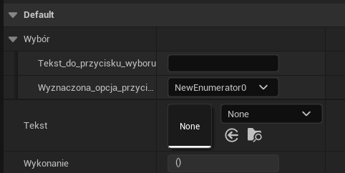

Ryc.4.13. Wartości pojedynczego przycisku wyboru. Źródło: Opracowanie własne

Ryc. 4.1.3 przedstawia szczegółowe ustawienia widgetu wyboru (Base_widget_wyboru), który pełni kluczową rolę w funkcji wyboru. Wartości i właściwości tego widgetu zostały zaprojektowane w sposób umożliwiający elastyczną konfigurację dla różnych scenariuszy w grze.

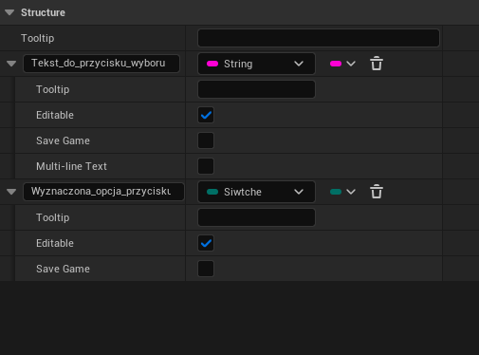

Ryc.4.1.4. Struktura wyboru. Źródło: Opracowanie własne

Widget korzysta ze struktury Wybór, przedstawionej na Ryc. 4.1.4. Struktura ta pozwala na przypisanie konkretnych wartości każdemu przyciskowi wyboru. W jej skład wchodzą m.in.:

* Tekst_do_przycisku_wyboru: Pole tekstowe typu String, które definiuje treść wyświetlaną na danym przycisku wyboru.
* Wyznaczona_opcja_przycisku: Pole typu Enum (w tym przypadku Switche), które określa, jaka akcja lub wyjście jest związane z danym wyborem.

Implementacja typu Enum (Switche) pozwala projektantom łatwo określić, które wyjście odpowiada za konkretny wybór. Dzięki temu programista może jasno opisać każde wyjście, co ułatwia późniejsze przypisanie odpowiednich akcji.

Dodatkowo, widget zawiera funkcję opartą na evencie Construct. Funkcja ta automatycznie sprawdza, czy dla danego przycisku wyboru został zdefiniowany tekst. Jeśli tekst istnieje, jest on przypisywany do właściwego pola przycisku, co przyspiesza proces konfiguracji widgetu.

W Base_widget_wyboru znajduje się również niestandardowe zdarzenie (Custom Event) o nazwie „Zapisz Zmianę Nazwy”. Zdarzenie to zostało zaprojektowane w celu ułatwienia kontrolowania zmian tekstu w przyciskach wyboru. Po podłączeniu go do zdarzenia Pre Construct w widgetach, do których dodawane są przyciski, możliwe jest automatyczne zarządzanie aktualizacjami tekstu, co dodatkowo usprawnia proces projektowania.

## Wyjaśnienie kluczowych fragmentów kodu

Projekt narzędzia wspomagającego tworzenie dynamicznych kampanii w grach komputerowych opiera się na szeregu funkcji i makr, które zostały zaprojektowane w celu zapewnienia elastyczności, wydajności oraz łatwości integracji z istniejącymi systemami Unreal Engine 5. W niniejszym podrozdziale szczegółowo omówiono kluczowe elementy kodu, które odgrywają centralną rolę w realizacji funkcjonalności narzędzia.

Omówienie rozpoczyna się od bardziej ogólnych elementów, takich jak funkcje wspierające makra i ich logikę, a następnie przechodzi do coraz bardziej szczegółowych mechanizmów, które odpowiadają za konkretne aspekty działania systemu. Wśród opisanych fragmentów znajdują się zarówno podstawowe funkcje obsługujące widgety i logikę wyboru, jak i zaawansowane makra, takie jak Funkcja_czekania, które umożliwiają implementację dynamicznych interakcji oraz zarządzanie czasem w grze.

Poniżej przedstawiono szczegółowe wyjaśnienie każdego z kluczowych elementów kodu, które ilustrują, jak poszczególne komponenty współpracują w celu zapewnienia kompleksowego wsparcia dla dynamicznych kampanii.

**Universalna_funkcja**

Funkcja ta pełni rolę pomocniczą dla makr, stanowiąc bank pamięci dla poszczególnych kopii makr. Podczas testów można było zauważyć, że każda instancja makra przechowuje swoją pamięć niezależnie, co rozwiązało problem związany z nadpisywaniem danych. Funkcja jest używana głównie do zapisywania wartości typu bool i wyzwalania zdarzeń (Event). Po zapisaniu wartość pozostaje dostępna w pamięci, co czyni funkcję kluczową dla dynamicznych operacji w systemie.

Ryc.4.2.1. Przedstawienie zewnętrzne, jako blok funkcji Universalna_funkcja. Źródło: Opracowanie własne

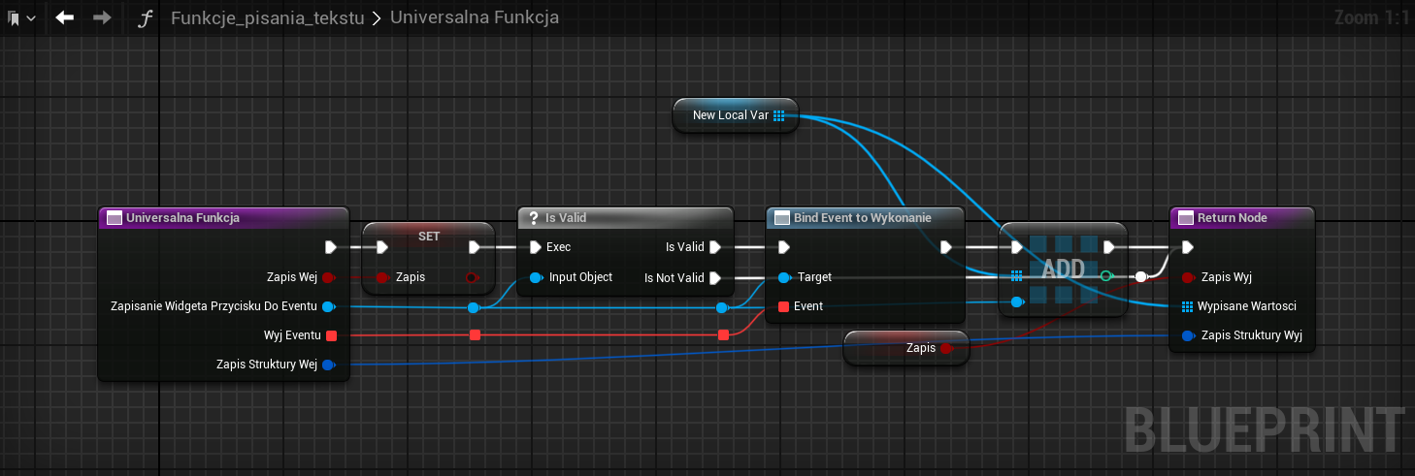

Ryc.4.2.2. Przedstawienie kodu funkcji Universalna_funkcja. Źródło: Opracowanie własne

**Wybór**

Wybór to funkcja wspierająca działanie makr wyboru. Umożliwia szybkie tworzenie przycisków z klasy Base_widget_wybór i ich natychmiastowe dodawanie do interfejsu. Funkcja przyjmuje dane klasy przycisku oraz tworzy widget, który zostaje zapisany w zmiennej tymczasowej i przekazany dalej. Podczas działania funkcji następuje również przypisanie zdarzenia (Bind to Event), co umożliwia jej elastyczne użycie w różnych scenariuszach.

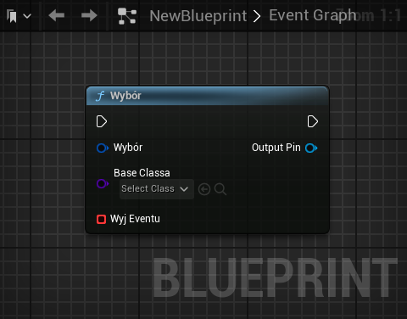

Ryc.4.2.3. Przedstawienie zewnętrzne, jako blok funkcji Wybór. Źródło: Opracowanie własne

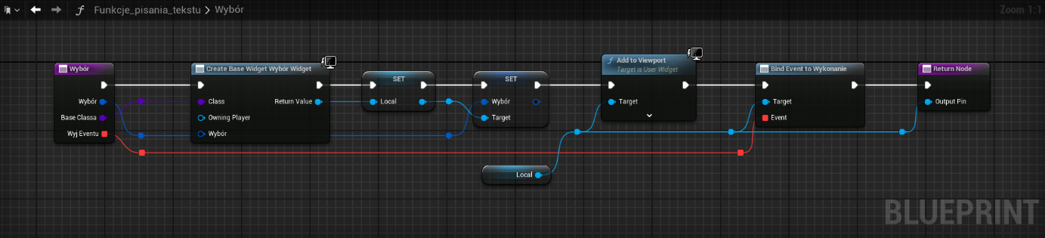

Ryc.4.2.4. Przedstawienie kodu funkcji Wybór. Źródło: Opracowanie własne

**Pisanie**

Funkcja Pisanie służy do edycji widgetów Base_widget_dialog. Weryfikuje poprawność zaimplementowanego tekstu oraz sprawdza obecność innych elementów, takich jak obrazy. W przypadku braków (np. braku tekstu) funkcja generuje komunikaty diagnostyczne dla programisty. Choć nie zwraca wyników na zewnątrz, jej zastosowanie pozwala na dynamiczne dostosowywanie dialogów i ich wizualnej reprezentacji w interfejsie. Funkcja może być używana np. w sekwencerach do tworzenia spersonalizowanych dialogów lub scen przerywnikowych.

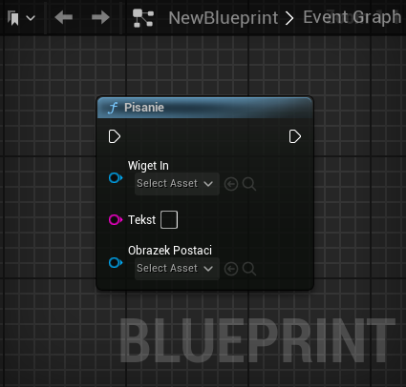

Ryc.4.2.5. Przedstawienie zewnętrzne, jako blok funkcji Pisanie. Źródło: Opracowanie własne

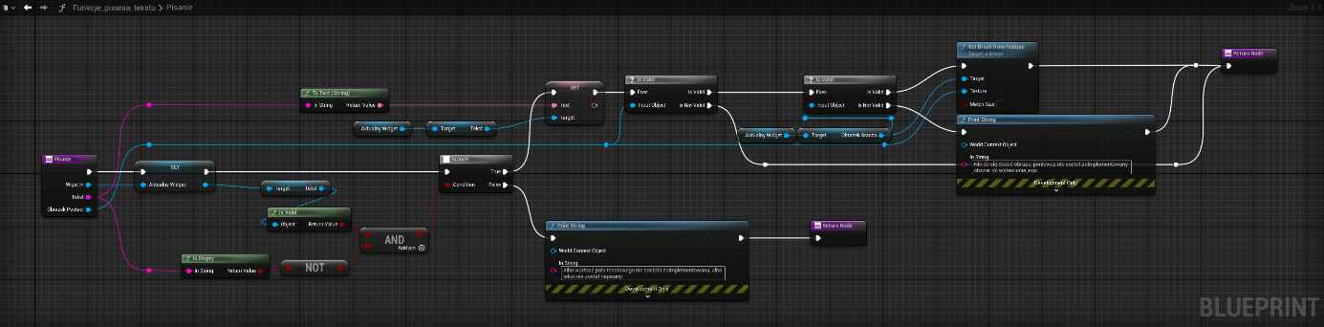

Ryc.4.2.6. Przedstawienie kodu funkcji Pisanie. Źródło: Opracowanie własne

**Create_widget**

Prosta funkcja umożliwiająca szybkie tworzenie widgetów Base_widget_dialog. Funkcja może być używana w scenariuszach, takich jak inicjalizacja dialogów lub przygotowanie widgetów na potrzeby cut-scen.

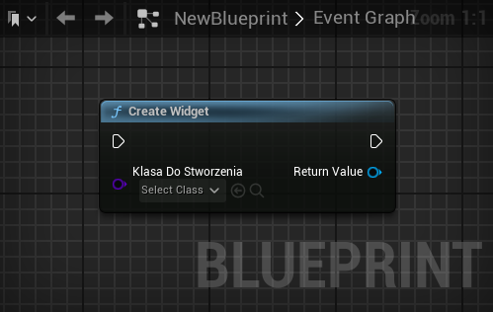

Ryc.4.2.7. Przedstawienie zewnętrzne, jako blok funkcji Create_widget . Źródło: Opracowanie własne

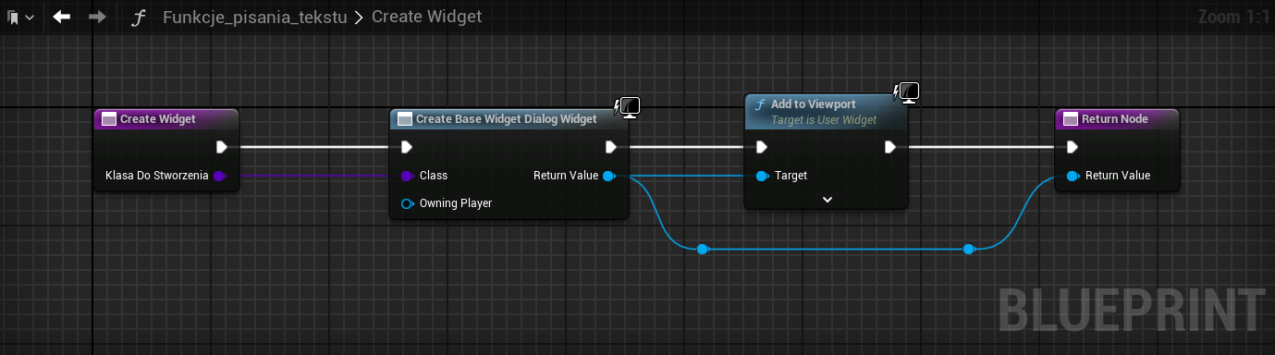

Ryc.4.2.8. Przedstawienie kodu funkcji Create_widget. Źródło: Opracowanie własne

**Zrzucenie_widgetu**

Funkcja ta umożliwia bezpieczne usuwanie widgetów. Zawiera dodatkowe mechanizmy, takie jak ukrywanie wskaźnika myszy i resetowanie sterowania. Działa na przekazanym widgetcie, który ma zostać usunięty, i opcjonalnie przyjmuje kontroler, który ma być używany po usunięciu widgetu.

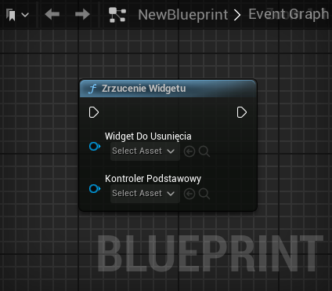

Ryc.4.2.9. Przedstawienie zewnętrzne, jako blok funkcji Zrzucenie_widgetu. Źródło: Opracowanie własne

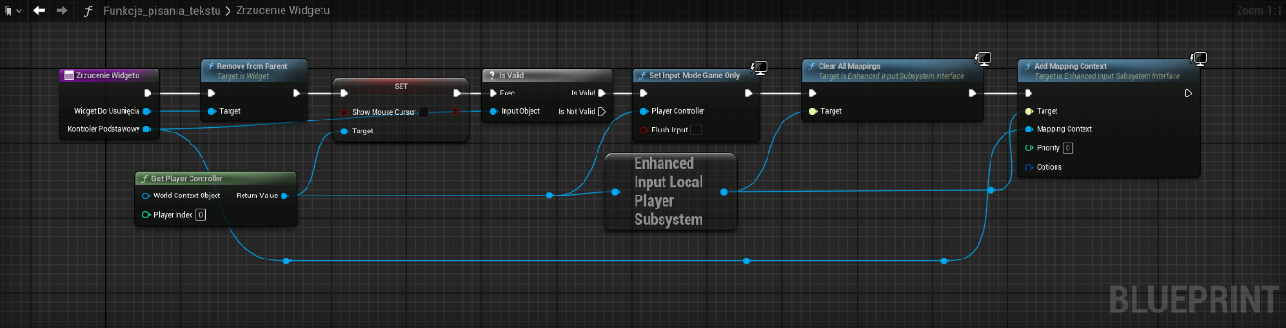

Ryc.4.2.10. Przedstawienie kodu funkcji Zrzucenie_widgetu. Źródło: Opracowanie własne

**Funkcja_do_oczekiwania**

Macro to obsługuje dwa wejścia: podstawowe „Wejscie_podstawowe” i programowalne „Wejście po wykonaniu”. Używa funkcji Universalna_funkcja do zarządzania stanem i przełączania między etapami działania. Może przechowywać stan funkcji oraz reagować na sygnały wywołujące jej kolejne operacje. To wszechstronne rozwiązanie umożliwia kontrolę przepływu logiki w systemie, szczególnie w scenariuszach wymagających dynamicznego oczekiwania.

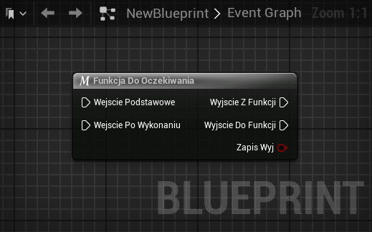

Ryc.4.2.11. Przedstawienie zewnętrzne, jako blok macro Funkcja_do_oczekiwania . Źródło: Opracowanie własne

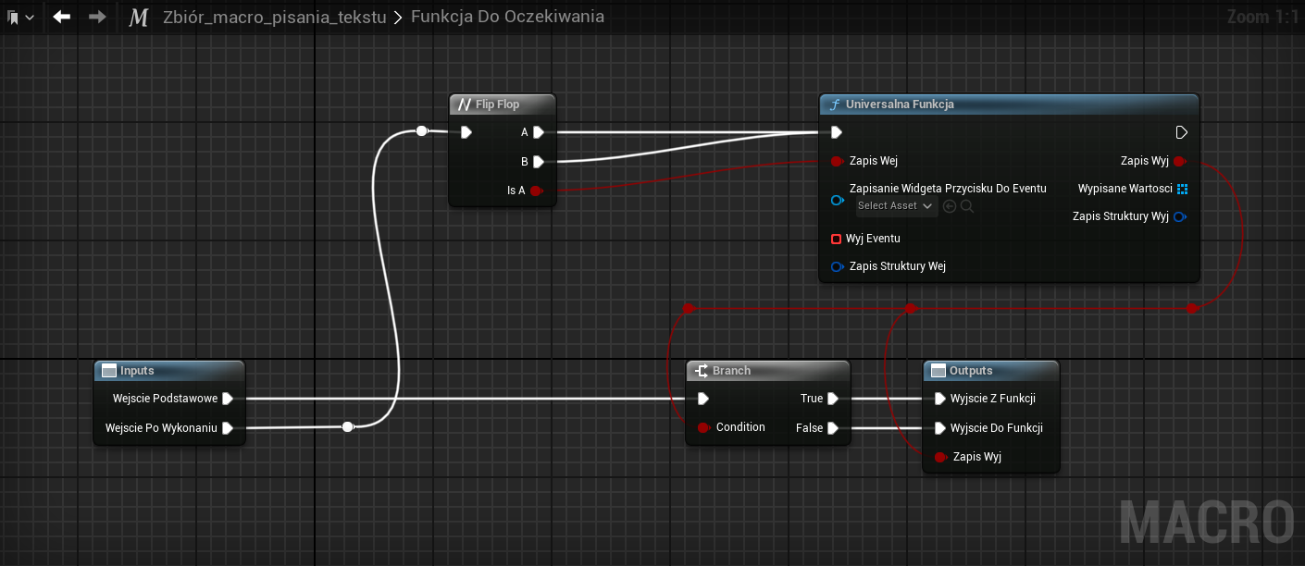

Ryc.4.2.12. Przedstawienie kodu funkcji Funkcja_do_oczekiwania. Źródło: Opracowanie własne

**Funkcja_czekania (cooldown)**

To macro opiera się na mechanizmie timera, który odlicza czas do osiągnięcia określonej wartości. Funkcja oferuje trzy wyjścia:

* Po oczekiwaniu – sygnał po zakończeniu odliczania.
* Początek oczekiwania – sygnał wysyłany na początku działania.
* Odświeżanie czasu – sygnał aktualizujący stan w trakcie działania.

Dodatkowo, funkcja udostępnia zmienną Czas który pozostał, która może być używana do wizualnego wyświetlania odliczania. Macro to zostało zaprojektowane do elastycznego zarządzania przepływem czasu w systemie.

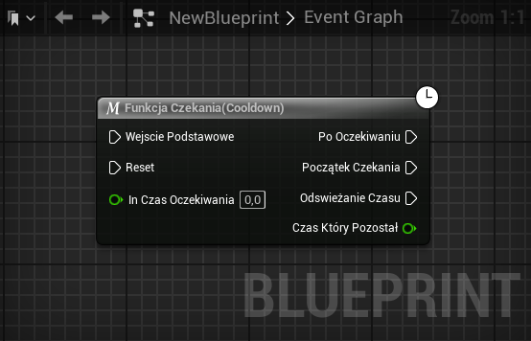

Ryc.4.2.11. Przedstawienie zewnętrzne, jako blok macro Funkcja_czekania (cooldown). Źródło: Opracowanie własne

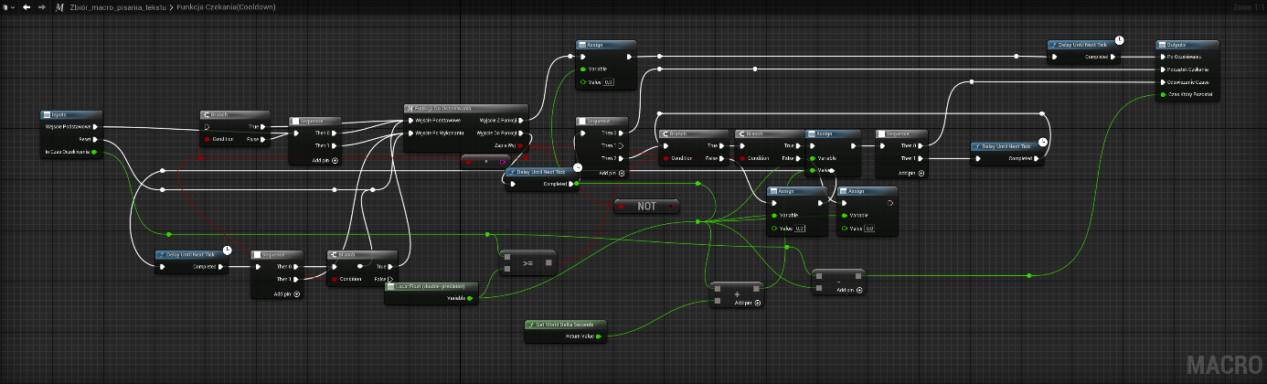

Ryc.4.2.12. Przedstawienie kodu funkcji Funkcja_czekania (cooldown). Źródło: Opracowanie własne

**Makra do pisania tekstu**

Makra te umożliwiają dynamiczną edycję treści wyświetlanych w widgetach Base_widget_dialog. Ich głównym celem jest zarządzanie tekstem oraz obrazkami w interfejsie gry, zapewniając płynność narracji i łatwość obsługi. Każde macro zostało zaprojektowane w sposób umożliwiający różnorodne scenariusze ich wykorzystania, co czyni je niezbędnymi narzędziami w realizacji dynamicznych kampanii.

Elementy wspólne dla wszystkich makr pisania tekstu:

1. Wejście podstawowe

To główne wejście sygnałowe, które inicjalizuje działanie makra. Zapewnia ono prawidłową kolejność wykonywania operacji w systemie.

1. Reset

Pozwala na zresetowanie stanu funkcji w celu ponownego użycia. Jest to szczególnie przydatne w przypadku, gdy teksty mają być odtworzone wielokrotnie, np. w dialogach NPC. Jeśli sygnał resetu nie zostanie wysłany, macro pominie aktualnie zapisany tekst i przejdzie do kolejnej operacji.

1. In czas oczekiwania

Parametr umożliwiający ustawienie czasu, przez jaki gra będzie oczekiwać na kolejne działanie. Wartość domyślna 0.0 oznacza brak oczekiwania, a wartości ujemne wymuszają interakcję gracza przed kontynuacją, np. kliknięcie.

1. Tekst i Obrazek postaci

To podstawowe dane wejściowe. Tekst definiuje treść dialogu, a Obrazek postaci pozwala na wyświetlenie obrazu powiązanego z daną wypowiedzią. Oba elementy są kluczowe dla funkcji Pisanie, która odpowiada za dynamiczne wprowadzanie tych danych do interfejsu.

Przeznaczenie poszczególnych wariantów makr:

**Macro_pisania_od_widgetu**

Służy do edycji istniejących widgetów dialogowych. Jest przydatne w sytuacjach, gdy tekst lub obraz ma być dynamicznie zmieniony w już istniejącym elemencie interfejsu.

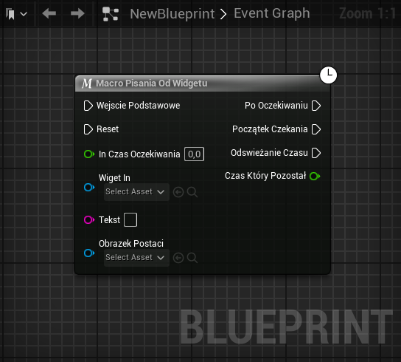

Ryc.4.2.13. Przedstawienie zewnętrzne, jako blok macro Macro_pisania_od_widgetu. Źródło: Opracowanie własne

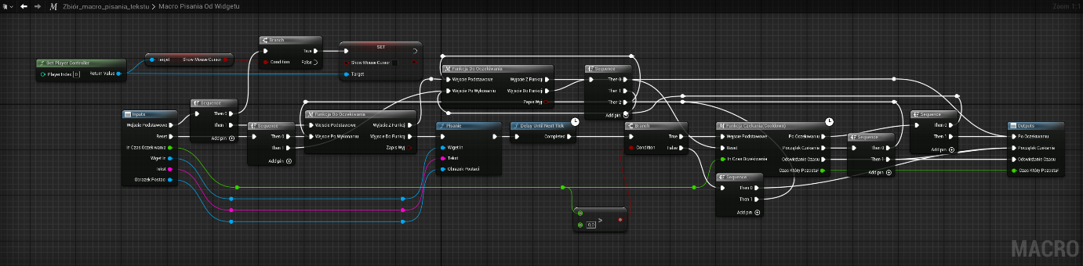

Ryc.4.2.14. Przedstawienie kodu funkcji Macro_pisania_od_widgetu. Źródło: Opracowanie własne

Wejście

* Widget in: Istniejący widget, który ma zostać edytowany.

Wyjścia

* Wszystkie standardowe wyjścia związane z czasem (Po oczekiwaniu, Początek czekania, Odświeżanie czasu, Czas który pozostał).

**Macro_pisania_ze_stworzeniem_widgetu**

To macro tworzy nowy widget dialogowy przed wyświetleniem tekstu. Jest idealne w scenariuszach, gdy potrzebne są nowe elementy dialogowe, np. w przypadku rozpoczęcia nowej sceny.

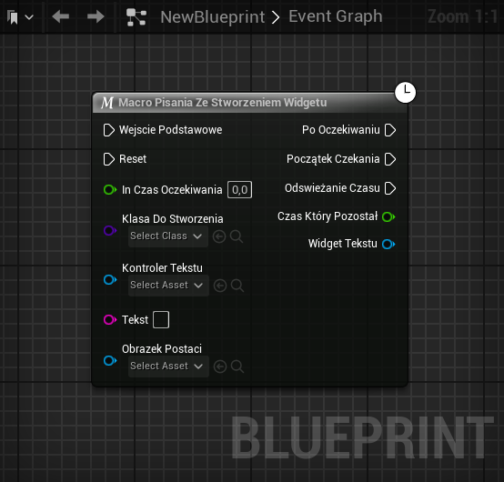

Ryc.4.2.15. Przedstawienie zewnętrzne, jako blok macro Macro_pisania_ze_stworzeniem_widgetu. Źródło: Opracowanie własne

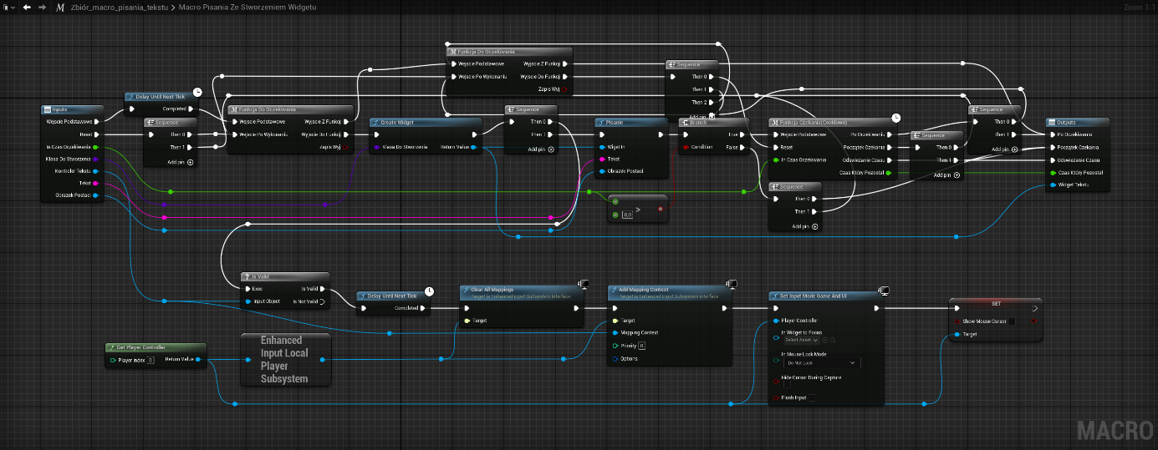

Ryc.4.2.16. Przedstawienie kodu funkcji Macro_pisania_ze_stworzeniem_widgetu. Źródło: Opracowanie własne

Wejścia

* Klasa do stworzenia: Określa klasę widgetu.
* Kontroler tekstu: Opcjonalnie przypisuje kontroler zarządzający tekstem.

Wyjścia

* Widget tekstu: Zwraca utworzony widget.

**Macro_pisania_ze_stworzeniem_widgetu_ze_skasowaniem_po_napisaniu**

Umożliwia stworzenie nowego widgetu, wyświetlenie tekstu, a następnie jego usunięcie po zakończeniu działania.

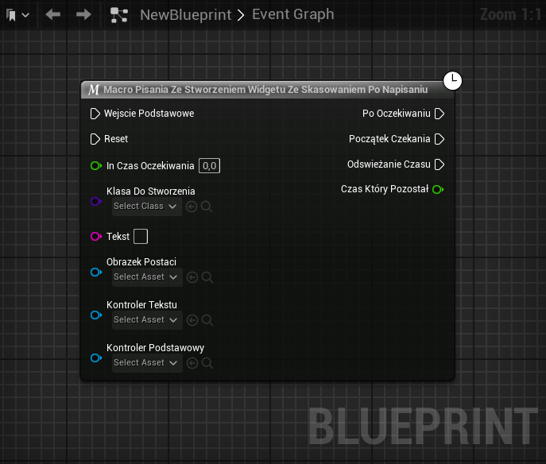

Ryc.4.2.17. Przedstawienie zewnętrzne, jako blok macro Macro_pisania_ze_stworzeniem_widgetu_ze_skasowaniem_po_napisaniu. Źródło: Opracowanie własne

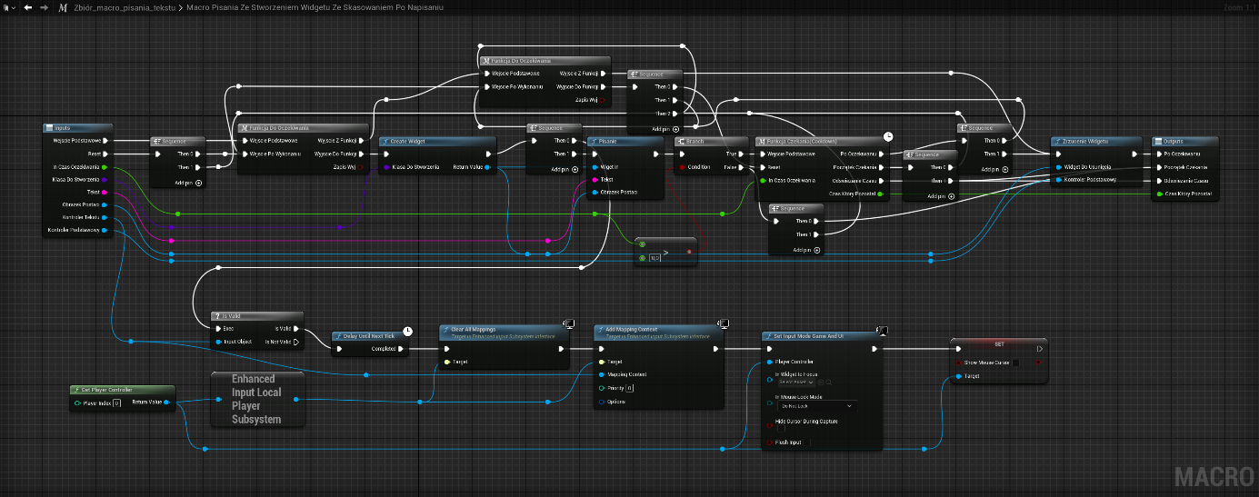

Ryc.4.2.18. Przedstawienie kodu funkcji Macro_pisania_ze_stworzeniem_widgetu_ze_skasowaniem_po_napisaniu. Źródło: Opracowanie własne

Wejścia

* Wszystkie elementy z ze_stworzeniem_widgetu.
* Kontroler podstawowy: Kontroluje proces usuwania widgetu.

Wyjścia

* Standardowe wyjścia.

**Macro_pisania_od_widgetu_ze_skasowaniem_po_napisaniu**

To macro obsługuje istniejące widgety, ale usuwa je po zakończeniu działania. Jest to przydatne w przypadku elementów interfejsu, które mają być używane tylko tymczasowo.

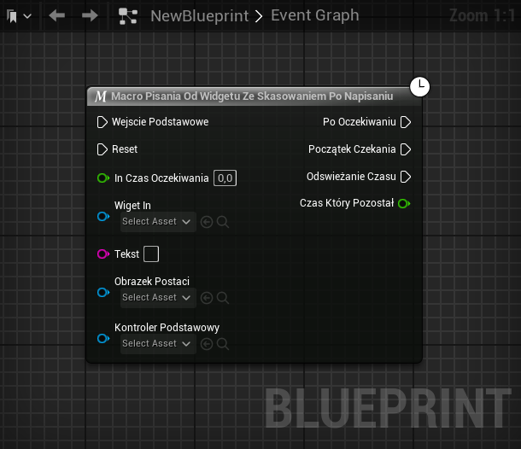

Ryc.4.2.17. Przedstawienie zewnętrzne, jako blok macro Macro_pisania_od_widgetu_ze_skasowaniem_po_napisaniu. Źródło: Opracowanie własne

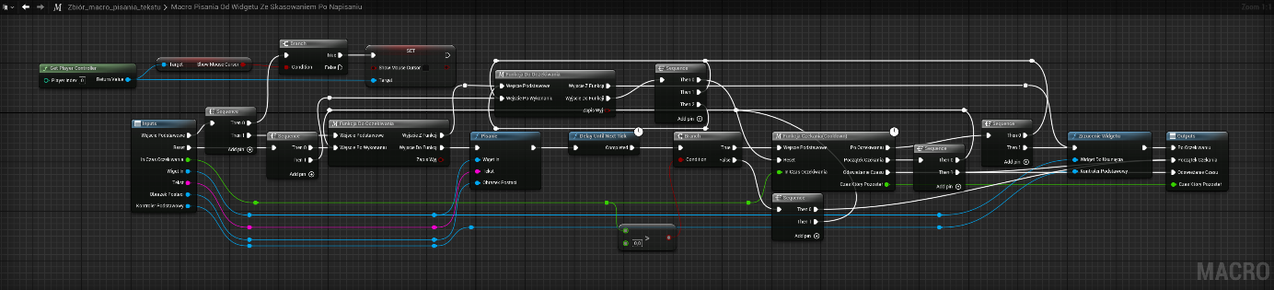

Ryc.4.2.18. Przedstawienie kodu funkcji Macro_pisania_od_widgetu_ze_skasowaniem_po_napisaniu. Źródło: Opracowanie własne

Wejścia

* Widget in: Istniejący widget.
* Kontroler podstawowy: Steruje procesem usuwania.

Wyjścia

* Standardowe wyjścia.

**Makra wyboru**

Makra te odpowiadają za zarządzanie interakcjami gracza w formie wyborów dialogowych. Umożliwiają tworzenie, modyfikowanie i obsługę przycisków pochodzących z klasy Base_widget_wybór, co pozwala na dynamiczne sterowanie narracją.

Elementy wspólne dla wszystkich makr wyboru:

1. Wejście podstawowe

Punkt startowy dla działania makra, odpowiedzialny za inicjalizację całego procesu tworzenia i obsługi wyborów.

1. Reset

Resetuje stan przycisków, pozwalając na ponowne dokonanie wyboru. Jest to przydatne w scenariuszach, gdy decyzje gracza muszą być powtarzane lub zmieniane.

1. Przyciski_do_interakcji_podczas_wyboru

Zbiór przycisków, które gracz może wybierać w trakcie interakcji. Każdy przycisk odpowiada za jedną opcję dialogową.

1. Uruchomienie_konfiguracji_przycisków_po_wyborze

Pozwala na ustawienie zestawu przycisków, które pojawią się po dokonaniu wyboru. Ułatwia to tworzenie bardziej skomplikowanych sekwencji wyborów.

1. Event

Zdarzenie, które można przypisać do niestandardowych funkcji, umożliwiając dodatkową logikę na poziomie programistycznym.

Przeznaczenie poszczególnych wariantów makr:

**Macro_wyboru_input_button_to_macro**

Obsługuje istniejące przyciski, przypisując im odpowiednie akcje. Jest to najbardziej podstawowy wariant, używany w sytuacjach, gdy przyciski zostały wcześniej stworzone.

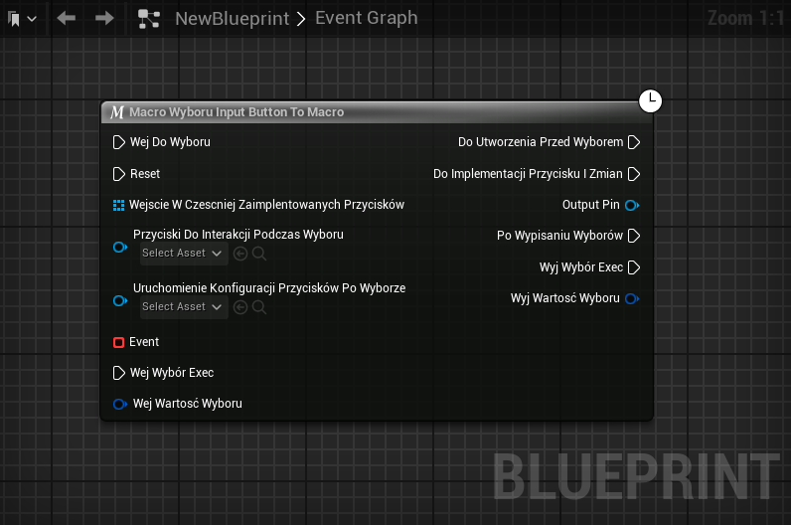

Ryc.4.2.19. Przedstawienie zewnętrzne, jako blok macro Macro_wyboru_input_button_to_macro . Źródło: Opracowanie własne

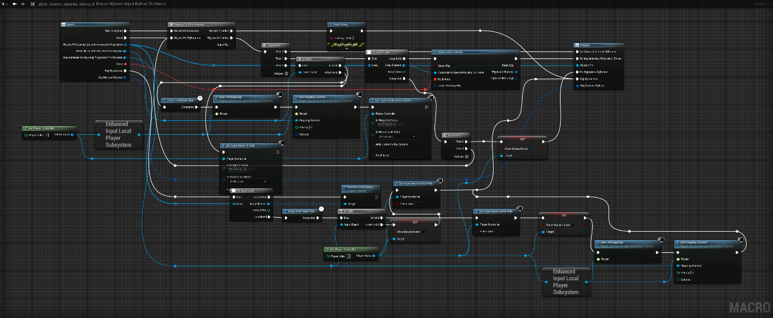

Ryc.4.2.20. Przedstawienie kodu funkcji Macro_wyboru_input_button_to_macro. Źródło: Opracowanie własne

Wejścia

* Wejscie_W_czescniej_zaimplementowanych_przycisków: Lista istniejących przycisków.

Wyjścia

* wyj_Wybór_exec: Wyjście dla kontynuacji działania.
* wyj_Wartość_wyboru: Zmienna wynikająca z wyboru gracza.

**Macro_wyboru_create_with_out_class**

Tworzy nowe przyciski wyboru na podstawie klasy Base_widget_wybór.

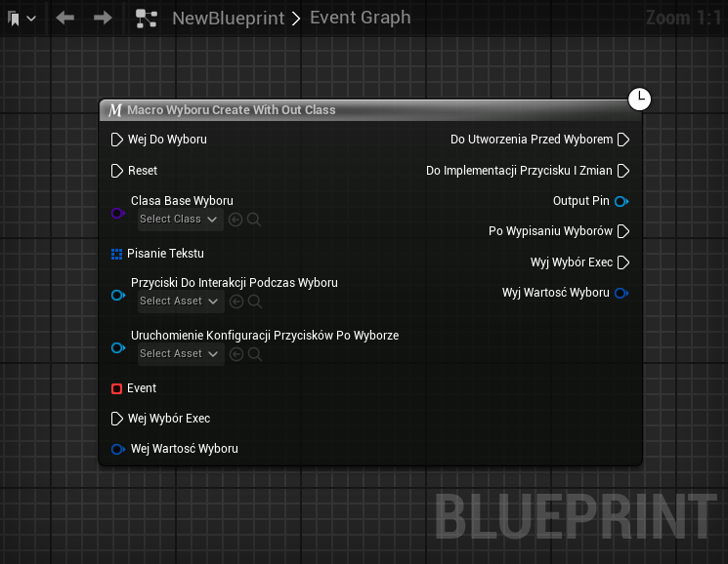

Ryc.4.2.21. Przedstawienie zewnętrzne, jako blok macro Macro_wyboru_create_with_out_class. Źródło: Opracowanie własne

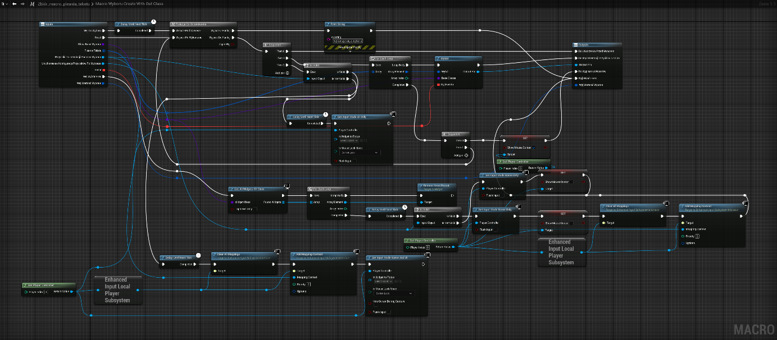

Ryc.4.2.22. Przedstawienie kodu funkcji Macro_wyboru_create_with_out_class. Źródło: Opracowanie własne

Wejścia

* Clasa_base_wyboru: Klasa widgetu do utworzenia.
* Pisanie_tekstu: Tekst przypisywany do przycisku.

Wyjścia

* OutputPin: Identyfikator utworzonego przycisku.

**Macro_wyboru_input_button_to_macro_with_cooldow**n

Dodaje mechanizm cooldown do obsługi istniejących przycisków, zapobiegając natychmiastowemu ponownemu użyciu.

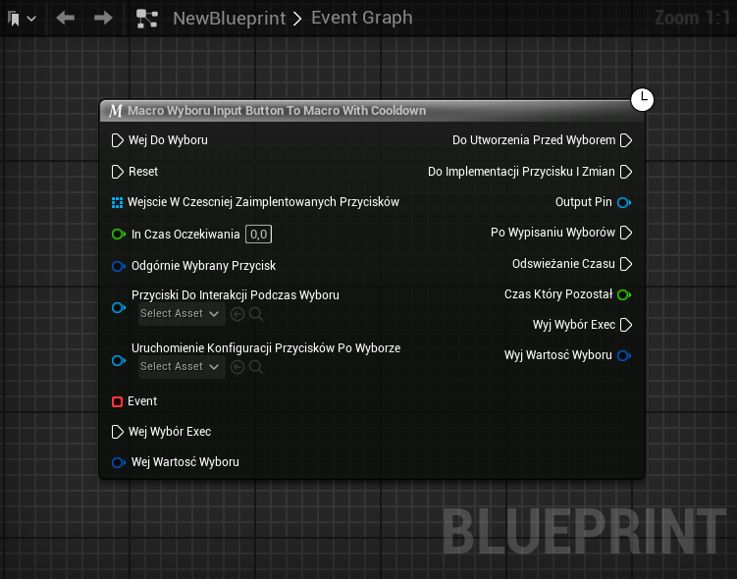

Ryc.4.2.23. Przedstawienie zewnętrzne, jako blok macro Macro_wyboru_input_button_to_macro_with_cooldown. Źródło: Opracowanie własne

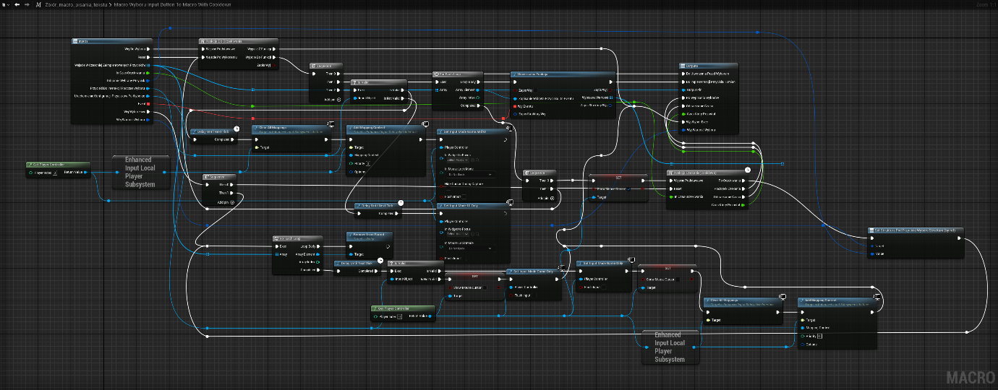

Ryc.4.2.24. Przedstawienie kodu funkcji Macro_wyboru_input_button_to_macro_with_cooldown. Źródło: Opracowanie własne

Wejścia

* Wszystkie z input_button_to_macro.
* in_czas_oczekiwania: Czas cooldownu.

Wyjścia

* Wszystkie standardowe wyjścia z dodatkiem cooldownu.

**Macro_wyboru_create_with_out_class_with_cooldown**

Łączy tworzenie nowych przycisków z mechanizmem cooldown.

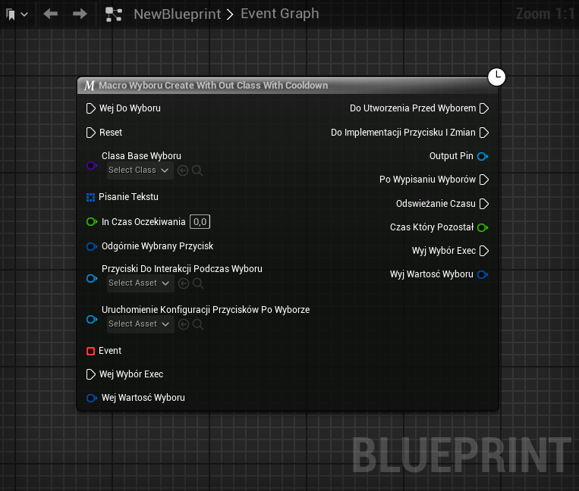

Ryc.4.2.25. Przedstawienie zewnętrzne, jako blok macro Macro_wyboru_create_with_out_class_with_cooldown. Źródło: Opracowanie własne

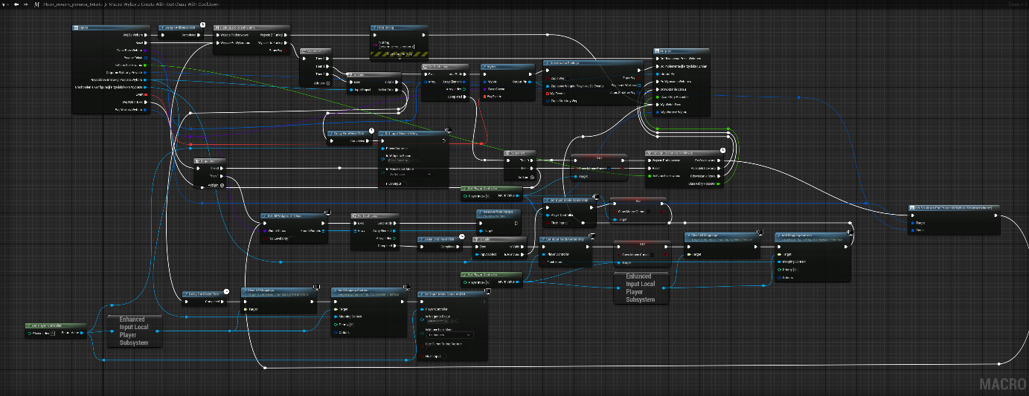

Ryc.4.2.26. Przedstawienie kodu funkcji Macro_wyboru_create_with_out_class_with_cooldown. Źródło: Opracowanie własne

Wejścia

* Wszystkie z create_with_out_class.
* Odgórnie_wybrany_przycisk: Przydziela konkretny przycisk po upływie cooldownu.

Wyjścia

* Wszystkie standardowe wyjścia.

# Rozdział 5 Prezentacja wyników testów

## 5.1 Plan testów jednostkowych

Testy jednostkowe przeprowadzono w celu oceny poprawności działania funkcji narzędzia wspomagającego tworzenie dynamicznych kampanii w grach komputerowych. Testy miały charakter iteracyjny i były prowadzone głównie przez autora podczas implementacji poszczególnych funkcji. Dodatkowo przeprowadzono test z udziałem osoby trzeciej, której zadaniem było ocenić intuicyjność narzędzia oraz jego praktyczne zastosowanie.

Metodologia testów

Proces testowania obejmował trzy główne etapy:

1. Tworzenie i testowanie pojedynczych funkcji

Funkcja pisania została zrealizowana jako pierwsza i stanowiła podstawę dla kolejnych elementów, takich jak makra do pisania z różnymi rozszerzeniami. Podobnie w przypadku funkcji wyboru – najpierw stworzono podstawowy mechanizm przypisywania akcji do przycisków, a następnie dodano obsługę cooldownu oraz dynamicznego tworzenia widgetów.

1. Iteracyjne testowanie funkcji po ich implementacji

Każda nowa funkcjonalność była testowana pod kątem poprawności działania. Błędy identyfikowane podczas testów były eliminowane w kolejnych iteracjach lub pod koniec projektu w ramach pomniejszych testów. Stare funkcje i makra były często zmieniane podczas implementacji nowych, ponieważ ich wcześniejsze wersje okazywały się niewystarczające dla potrzeb projektu.

1. Test zewnętrzny

Narzędzie zostało udostępnione jednej osobie trzeciej, która nie miała wcześniejszej styczności z jego konstrukcją. Tester korzystał z narzędzia zgodnie z przygotowaną instrukcją i wypełnił ankietę, oceniając intuicyjność oraz użyteczność systemu.

Wyniki testów

Testy wewnętrzne wykazały poprawność większości funkcji, jednak wskazały również na obszary wymagające dopracowania:

* W trakcie testów zauważono, że funkcje cooldown w pewnych warunkach nie działały poprawnie, co wymagało wprowadzenia dodatkowych warunków zabezpieczających.
* Integracja makr wyboru z dynamicznym tworzeniem widgetów początkowo była problematyczna, jednak została usprawniona w kolejnych iteracjach.

Przed przystąpieniem do testów zewnętrznych przygotowano instrukcję obsługi narzędzia. Zawierała ona szczegółowy opis funkcji i makr, w tym sposoby ich użycia oraz przykłady zastosowań. Całość napisana była w sposób przystępny, unikając zbyt technicznego języka, co miało ułatwić zrozumienie narzędzia przez osoby trzecie.

Wyniki testu zewnętrznego były bardziej krytyczne:

* Tester wskazał na brak intuicyjności narzędzia, co utrudniało jego obsługę dla osoby bez wcześniejszego doświadczenia z systemem.
* Zauważono niedostateczną szczegółowość dokumentacji, która nie wyjaśniała w pełni działania niektórych funkcji i mechanizmów.
* Pozytywnie oceniono jednak elastyczność narzędzia i jego zdolność do dynamicznego tworzenia interfejsów, co pozwala na różnorodne zastosowania w grach.

Analiza wyników

Mimo że testy jednostkowe potwierdziły techniczną poprawność narzędzia, brak intuicyjności oraz niedostateczna dokumentacja pozostały istotnymi wyzwaniami. Po przeprowadzeniu testów wprowadzono jedynie niewielkie poprawki w nazewnictwie funkcji, a sama instrukcja nie została zaktualizowana. Narzędzie w obecnym stanie jest funkcjonalne, jednak wymaga dalszych prac nad poprawą użyteczności i udokumentowaniem jego działania, co powinno być uwzględnione w przyszłych iteracjach projektu.

## 5.2 Testy integracyjne

W celu przeprowadzenia testów integracyjnych narzędzia wspomagającego tworzenie dynamicznych kampanii w grach komputerowych stworzono grę testową.

Platforma ta umożliwiła kompleksową weryfikację funkcjonalności narzędzia w realistycznym środowisku, pozwalając na ocenę poprawności działania poszczególnych funkcji oraz ich wpływu na immersję gracza.

Podczas projektowania gry testowej kluczowe było dobranie odpowiedniego formatu, który nie tylko pozwalałby na szczegółowe przetestowanie możliwości narzędzia, ale także ukazywałby jego potencjalne zastosowanie w praktyce. W tym celu zdecydowano się na odwzorowanie mechanik oraz narracyjnych rozwiązań inspirowanych grą „The Stanley Parable”.

Gra „The Stanley Parable” wyróżnia się unikalnym podejściem do narracji oraz interakcji z graczem. Rozgrywka polega na poruszaniu się postacią w środowisku biurowym, podczas gdy narrator na bieżąco komentuje wybory gracza oraz jego działania. Pomimo ograniczonych możliwości interakcji z otoczeniem, każda decyzja, taka jak wybór jednych z dwóch drzwi, prowadzi do nowych gałęzi fabularnych. Narrator dynamicznie reaguje na decyzje gracza, co tworzy wrażenie ciągłego wpływu na rozwój historii.

Mechanika gry opiera się na prostych, ale znaczących wyborach, takich jak skręcenie w lewo lub w prawo, wchodzenie po schodach, korzystanie z windy czy nawet zabranie ze sobą wiadra. Każda z tych decyzji prowadzi do innego zakończenia. Taka struktura fabularna sprawiła, że „The Stanley Parable” idealnie nadaje się jako inspiracja dla projektu testowego.

W testowej grze odwzorowano te mechaniki, jednocześnie wprowadzając zmiany dostosowane do celów testowania narzędzia. Gracz wciela się w postać Marioli, pracowniczki biurowej, która, podobnie jak Stanley, porusza się w ograniczonej przestrzeni biura. Zamiast wyborów dokonywanych poprzez ruch postaci, gracz podejmuje decyzje za pomocą interfejsu wyboru. Mechanizm ten pozwala na lepsze zaprezentowanie funkcji narzędzia oraz jego zastosowań w tworzeniu dynamicznych narracji.

Dodatkowo wprowadzono większe możliwości interakcji z otoczeniem. Postać może kliknąć na obiekt lub miejsce, co powoduje reakcję narratora w formie komentarza. Funkcjonalność ta została zrealizowana dzięki zastosowaniu makr pisania tekstu, które umożliwiają zsynchronizowanie wyświetlania tekstu z narracją dźwiękową. Dzięki rozbudowanym opcjom wyjść makr pisania, narrator może rozpocząć swoją wypowiedź jeszcze przed wyświetleniem tekstu na ekranie, co znacząco zwiększa immersję i spójność narracyjną gry.

Gra w swojej formie, dobrze działa, wyświetla tekst i wykonuje dodatkowe akcje przed, podczas i po wywołaniu funkcji pisania, dodatkowo funkcja wyboru też poprawnie działają, jedyny problem został zaobserwowany, czyli wywoływanie pochodnych Base_actor_component i implementacja logiki, przycisku. W pierwszych próbach, zrobienia bardziej otwartej formy, bez robienia nowego obiektu tylko po to by dodać odpowiednią pochodną Base_actor_component, do nowego blueprintu obiektu, więc przyszedł mi pomysł na tworzenie Actor componentów, z klass. To wyszło, po dodaniu odpowiedniej funkcji „Add Actor Component”. Ale dodawał go do obiektu, co nie było większym problemem, a krótką metę, ale po tym zauważyłem, że nie działa kontroler gracza, w tedy dowiedziałem się, że powinienem tworzyć Actor controlery w playerze. Takie nie było pożądane, ale szybko to rozwiązane dodając do wartości Target z „Add Actor Component”, odwołanie pod postaci Playera, co jest wystarczające dla tego projektu. Jednakże dzięki temu nie wykorzystuje możliwości resetu, bo po każdej akcji, kasuję wypowiadany tekst, co jest ciekawym rozwiązaniem co będzie trzeba rozpatrzyć później. Po mimo tego dzięki prostocie i praktycznie tylko wykorzystaniu moich mechanik, nie mówiąc o systemie interakcji gracza z obiektami, co zostało zrobione z tutoriala (Źródło: <https://youtube.com/playlist?list=PL3TrrCsmmxlmNTR5FbExgWsK7p-DjBIZA&si=UqzQqP-8OZCKpkr1>), to działa idealnie.

Gra jako platforma pokazująca moc moich rozwiązań jest dość dosadnym projektem. Ona pokazuje użyteczność moich rozwiązań przy rozgrywce, gdzie gra polega na podejmowaniu decyzji i wykonywaniu wyborów. Wykorzystanie w Actor component jest bardzo dobrym pomysłem, tym bardziej przy wykonywaniu czynności od głównego aktora, odpalając animacje, lub dźwięk. Jednakże te funkcje mogły być bardziej otwarte pod ustawianie ich w różnych miejscach. Pisząc to chodzi mi że dobrze by było żeby funkcje te mogły by pozostawiać w obiektach ich wywołujących i trigerować je bez potrzeby by znajdowały się w playerze, oraz można by było dopracować ich wykorzystanie używając przy dodawaniu i zrzucaniu Actor Componentów, ale przy testach zauważyłem że każdy Actor Component jest od nowa tworzony, więc będzie trzeba jeszcze się dowiedzieć czy takie zrzucanie i tworzenie nowych nie psuje samej gry.

## 5.3 Wnioski z testów

Testowanie narzędzia wspomagającego tworzenie dynamicznych kampanii w grach komputerowych pozwoliło na wyciągnięcie kluczowych wniosków dotyczących jego funkcjonalności, użyteczności oraz potencjalnych obszarów wymagających usprawnienia. W rozdziale tym przedstawione zostaną ogólne refleksje wynikające z przeprowadzonych testów jednostkowych oraz integracyjnych, a także ich wpływ na dalszy rozwój narzędzia.

Proces tworzenia jak było wspomniane w poprzednich rozdziałach miały cały czas testy iteracyjne kodu. Podczas tworzenia wielokrotnie były próbowane i poprawiane pod nowe funkcje i doskonalone pod kontem doświadczenia z projektowania. Rozwiązania, które wydawały się bardzo dobrymi rozwiązaniami, z biegiem czasu stawały się dosyć kłopotliwe i jednocześnie, niektóre trzeba było ponownie przepisywać, by dostosować, bo lekko inną wizję.

Po oddaniu do otwartych testów, użytkownicy wielokrotnie skarżyli się na nie dopracowaną instrukcję, która została stworzona pod leprze zrozumienie funkcji. Ona za mało dostarczała odpowiednich informacji na wykonanie jakichkolwiek czynności co pozwoliło by użytkownikom na leprze rozplanowanie kodowania projektu. Sama instrukcja w miarę możliwości zostawała podczas testów zmieniana i poprawiana, ale nie była wystarczająca do pozytywnego odebrania projektu. Pod koniec testów, w ankiecie sam program jak dostarczone pomoce zostały ocenione dosyć na średnim poziomie. Głównym problemem był brak jasności w tym jak powinny działać dane funkcje. Użytkownicy skarżyli się że musieli się i tak domyśla, oraz dorabiać własne rozwiązania by sprawdzić te dostarczone rozwiązania. Z tego można wywnioskować że sama praca nie była intuicyjna dla użytkownika. Te wnioski dają konkluzje że jest na pewno potrzeba lepszego oznaczenia nazwami funkcje przytoczone, bo samo poprawne działanie ich i dość dobre działanie nie wystarczy.

Po tej konkluzji z testów otwartych same testy wewnętrzne dały inne rezultaty. Autor gdy robił grę i używał danych funkcji, był zaznajomiony, jakie funkcje co potrafią. Dzięki temu taka czynność dodawanie tekstu była dosyć prosta. Same rozwiązana gdy są zaznajomione są proste do użycia i dosyć klarownie opisują gdzie jest popełniony błąd. Widoczne to było gdy podczas projektu zapominała wstawić widgety, oraz wpisać tekst. Podczas jednak wstawiania wszystkich elementów, wszelkie problemy dało się naprawić, dość prostu sposób, bez mieniania kodu. Konkludując w testach wewnętrznych gdy osoba była zaznajomiona całkowicie z użyciem tych funkcji była przyjemna w użyciu, a dzięki rozwiązaniom, które zostały zaprojektowane tam, dało się ograniczyć tworzenia, widgetów a sama drzewna konstrukcja sprawiała że było to proste.

Podsumowując oba testy, można dojść do tego, że same funkcje są poprawnie zrobione i bez większego problemu da się z nich korzystać, ale dla osób nie zaznajomionych całkowicie z nimi może to być dość trudne zadanie i sami użytkownicy podczas samodzielnej próby dowiedzenia się jak one działają, sprawia w nich frustrację i konsternację. Przez co projekt jest źle odbierany. W przyszłych poprawkach funkcji, będzie trzeba uprościć te funkcje, albo dopracować leprze rozwiązania przykładowego